广饶县莲花新型建材有限责任公司
年产30万立方商品混凝土项目（一期）
竣工环境保护验收报告表

建设单位：广饶县莲花新型建材有限责任公司
编制单位：山东旭正检测技术有限公司

建设单位法人代表： （签字）
编制单位法人代表： （签字）
项目负责人：
编制人：

建设单位： （盖章） | 编制单位： （盖章）
电话：15318302893 | 电话：0546-8230020
传真：—— | 传真：0546-8230020
邮编：257300 | 邮编：257091
地址：东营市广饶县广饶镇莲花村以西 | 地址：山东省东营市东营区太行山路与北一路路口天顺隆2号楼520

目录
项目概况 1
表一：项目基本情况 3
表二：工程内容 6
表三：主要污染源、污染物治理与排放 17
表四：建设项目环境影响报告表主要结论及审批部门决定 20
表五：验收监测质量保证及质量控制 30
表六：验收监测内容 32
表七：验收监测结果 34
表八：环境管理调查 37
表九：验收监测结论及建议 40
附件1：项目委托书 43
附件2：项目立项文件 44
附件3：环评批复 45
附件4：工况证明 47
附件5：项目调试期公示 48
附件6：检测报告 49
附件7：专家组验收意见 55
建设项目工程竣工环境保护“三同时”验收登记表 61

项目概况

广饶县莲花新型建材有限责任公司年产30万立方商品混凝土项目（一期）位于东营市广饶县广饶镇莲花村西。本项目总投资9708万元，环保投资11万元，实际总投资5765万元，环保投资137万元。
本项目进行分期建设，一期项目主要建设生产车间、生产配套用房、设备塔、设备用房以及生产设备购买，商品混凝土生产规模可达到年产30万立方；二期建设项目主要内容为鄂破机、锤破机、分筛机设备的购买以及对粉碎生产线的建设及环保设施的购置建设。本项目分期建设，本次验收仅对一期建设项目进行验收，二期建设项目不在本次验收范围之内。
本项目（一期）建设时间为2018年12月，竣工时间为2019年3月，项目调试时间为2019年3月~2019年5月，调试期为三个月。
广饶县莲花新型建材有限责任公司于2018年11月11日委托山东君恒环保科技有限公司编制了《广饶县莲花新型建材有限责任公司年产30万立方商品混凝土项目环境影响报告表》，2018年12月21日广饶县环保局对本项目做出了批复，（广环建审[2018]125号）。
广饶县莲花新型建材有限责任公司在环评爱好者网站（网址：http://www.eiafans.com/forum.php?mod=viewthread&tid=1223797&fromuid=467287）发布了项目调试公示信息，见附件5。
2019年5月13日，广饶县莲花新型建材有限责任公司委托山东旭正检测技术有限公司对本项目进行采样及验收工作。受广饶县莲花新型建材有限责任公司的委托，山东旭正检测技术有限公司于2019年5月18日~19日对本项目进行了采样并组织进行了本项目的验收工作。

表一：项目基本情况
建设项目名称 |  |  |  | 年产30万立方商品混凝土项目（一期）
建设单位名称 |  |  |  | 广饶县莲花新型建材有限责任公司
建设项目性质 |  |  |  | 新建
建设地点 |  |  |  | 广饶县广饶镇莲花村以西
主要产品名称 |  |  |  | 商品混凝土
设计生产能力 |  |  |  | 年产30万立方
实际生产能力 |  |  |  | 年产30万立方
建设项目环评  时间 |  | 2018年11月11日 |  | 开工建设时间 |  | 2018年12月
调试时间 |  | 2019年3月 |  | 验收现场检测时间 |  | 2019年5月
环评报告表审批部门 |  | 广饶县环保局 |  | 环评报告表编制  单位 |  | 山东君恒环保科技有限公司
环保设施设计单位 |  | —— |  | 环保设施施工单位 |  | ——
投资总概算  （万元） |  | 9708 | 环保投资总概算 |  | 11 | 比例（%） | 0.113
实际总概算  （万元） |  | 5765 | 实际投资 |  | 137 | 比例（%） | 2.38
验收检测依据 | 一、建设项目环境保护法律、法规、规章和规范  （1）《中华人民共和国环境保护法》（修订版） 2015年1月1日实施 ；  （2）《中华人民共和国大气污染防治法》 2018年10月26日；  （3）《中华人民共和国固体废物污染环境防治法》 2016年11月7日（修正版）；  （4）《中华人民共和国环境噪声污染防治法》 2018年12月；  （5）《中华人民共和国水污染防治法》2018年1月1日；  （6）《建设项目环境管理保护条例》2017年7月16日修订；  （7）《建设项目竣工环境保护验收技术指南》（生态环境部公告2018年第9号）；  （8）《东营市环境保护局关于贯彻落实环规环评[2017]4号文件的通知》（东环发[2018]6号）。  二、建设项目环境影响报告表及其审批部门审批决议  （1）《广饶县莲花新型建材有限责任公司年产30万立方商品混凝土项目环境影响报告表》2018年11月；  （2）《广饶县莲花新型建材有限责任公司年产30万立方商品混凝土项目环境影响报告表》批复，（广环建审[2018]125号）。
验收监测评价标准、标号、级别、限值 | - 废气执行标准  本项目原材料主要为水泥、毛石，储存于车间原料堆放区中。水泥、毛石在车间原料堆放区内进行堆放过程中，会产生少量的无组织废气，主要成分为颗粒物，执行《建材工业大气污染物排放标准》（DB37/2373-2018）表3排放限值。具体情况见下表1.1-1。  表1.1-1无组织废气限值一览表  序号 行业 污染物项目 浓度限值（mg/m³）  1 除水泥外的其他建材 颗粒物 1.0  - 噪声执行标准  项目营运期噪声执行《工业企业厂界环境噪声排放标准》（GB12348-2008）2类标准，见下表1.1-2。  表1.1-2噪声执行标准一览表  功能区类别 时段  昼间dB（A） 夜间dB（A）  2类 60 50  - 固废排放标准  本项目运营期间产生的一般固体废物执行《一般工业固体废物贮存、处置场污染控制标准》（GB18599-2001）及其修改单（环境保护部公告2013第36号）。  - 总量控制指标  项目为商品混凝土制造项目，营运期间主要污染物为颗粒物，涉及总量控制的项目为颗粒物。  根据环评批复及总量控制文件要求项目大气污染物粉尘的排放量为0.01934t/a。

表二：工程内容
工程建设内容
一、项目地理位置
广饶县莲花新型建材有限责任公司年产30万立方商品混凝土项目（一期）总投资5765万元，环保投资3万元，占地29417.99m²，项目位于山东省东营市广饶县广饶镇莲花村西，项目地理位置图见图1。
本项目主要建设有车间、生产配套用房、设备塔、设备用房、车库等，拟购置180混凝土搅拌站、装载机、砂石分离机等设备，项目建成投产后，达到年生产商品混凝土30万立方的生产规模，厂区平面布置图见图2。
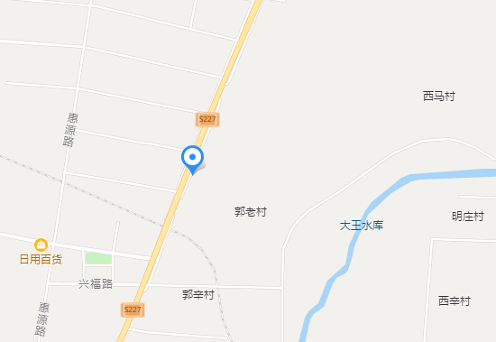
项目位置
图1项目地理位置图
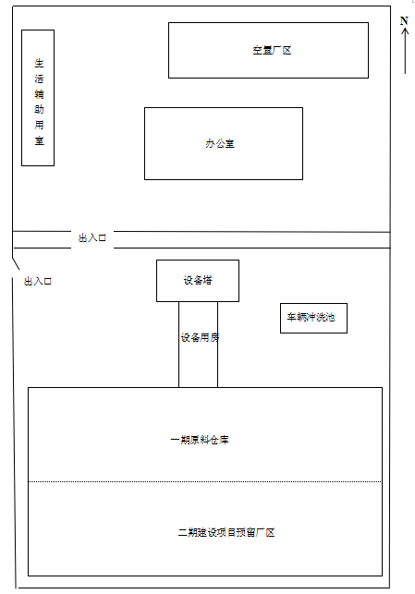

图2厂区平面布置图
根据环评批复的相关要求，以生产区边界为中心，设置50米的卫生防护距离，卫生防护距离内不得有居住区、学校、医院等敏感目标，杜绝各种风险隐患。本项目主要环境保护目标见下表2.1-1。
表2.1-1环境保护敏感目标一览表
项目 | 序号 | 重点环境保护 | 相对最大影响源 |  |  |  | 保护级别
 |  |  | 方位 |  | 距离（m）
声环境 | 厂界200m范围内 |  |  |  |  |  | 《声环境质量标准》  （GB3096-2008）2类区标准
环境空气 | 1 | 南十里堡村 |  | E |  | 220.4 | 《环境空气质量标准》  （GB3095-2012）二级标准
 | 2 | 郭老村 |  | SE |  | 275.7
 | 3 | 郭辛村 |  | S |  | 718.1
地面水环境 | 1 | 淄河 |  | E |  | 923.9 | 《地表水环境质量标准》（GB3838-2002）V 类
地下水环境 | 1 | 周围浅层地下水 |  | 场址周围 |  | —— | 《地下水质量标准》（GB/T14848-2017）III类标准
距离本项目最近的敏感点为距离厂址东侧220.4m的南十里堡村，满足本项目卫生防护距离50米的要求。周边关系图见下图3。
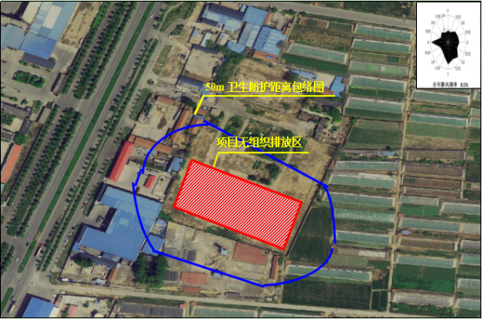
图3项目周边关系图
- 项目主体工程
项目占地29417.99m2，主要建设有车间、生产配套用房、设备塔、设备用房、车库等，拟购置180混凝土搅拌站、装载机、砂石分离机等设备，项目主要生产设施见下表2.1-2。

表2.1-2项目主要生产设施一览表
序号 | 工程名称 | 工程规模 | 实际建设内容
一、主体工程
1 | 车间 | 1座1层，高15m，占地面积10018.02m2，购置180混凝土搅拌站等生产设备 | 与原环评一致
二、辅助工程
1 | 生产配套用房 | 3座，各3层，占地面积8623.32m2，主要用于日常办公 | 实际建设2处平板用房，各1层，用于生产办公及生产辅助用室
2 | 设备塔 | 1座，占地面积300.60m2 | 与原环评一致
3 | 设备用房 | 1座1层，占地面积555.49m2 | 与原环评一致
4 | 车库 | 1座2层，占地面积634.16m2 | 实际建设内容为建设两处停车场，未建出库
三、贮运工程
1 | 水泥筒仓 | 8个，每个容积为300t，主要存放水泥 | 实际建设内容为4个水泥筒仓，6个粉煤灰筒仓，共10个
2 | 粉煤灰筒仓 | 4个，每个容积为300t，主要存放粉煤灰
四、公用工程
1 | 供水系统 | 由广饶县李鹊镇供水管网提供，用水量为57520m3/a | 与原环评一致
2 | 供电系统 | 由广饶县李鹊镇供电所供给，用电量约为20万kWh/a | 与原环评一致
3 | 供暖系统 | 车间不提供供暖，办公区由空调供暖 | 与原环评一致
五、环保工程
1 | 废气处理 | 项目鄂破、锤破、筛分工序会产生少量的粉尘，经设置在鄂破机、锤破机、分筛机上方的集气罩收集后通过1台布袋除尘器处理后经1根15m高的排气筒排入大气；装仓粉尘经设置在水泥筒仓、粉煤灰筒仓上方的布袋除尘器处理后由仓顶高空排放；对原材料堆放区采用车间封闭处理后，辅助喷淋降尘 | 本项目鄂破、锤破、筛分工序未建设，项目无有组织废气产生，其余废气产生及处理情况与原环评一致
2 | 废水处理 | 生活污水经厂区化粪池暂存后定期清挖 | 与原环评一致
3 | 噪声治理 | 优化平面布置，生产设备基座设置减振垫，选用低噪声设备 | 与原环评一致
4 | 固体废物处置 | 生活垃圾由固废收集装置收集后由环卫部门统一清运；冲洗废水通过砂石分离机分离出的砂石回用为原料集中收集后回收利用 | 与原环评一致
三、主要生产设备
本项目主要生产设备见下表2.1-3。
表2.1-3项目主要生产设备一览表
序号 | 设备名称 | 型号规格 | 单位 | 环评数量 | 一期数量 | 二期数量 | 实际数量
1 | 水泥筒仓 | —— | 个 | 8 | 4 | - | 180混凝土搅拌站设备
2 | 粉煤灰筒仓 | —— | 个 | 4 | 6 | -
3 | 输送带 | —— | 条 | 2 | 2 | -
4 | 鄂破机 | —— | 台 | 1 | - | 1 | 未建设
5 | 锤破机 | —— | 台 | 2 | - | 2 | 未建设
6 | 分筛机 | —— | 台 | 1 | - | 1 | 未建设
7 | 装载机 | —— | 台 | 1 | 1 | - | 与原环评一致
8 | 砂石分离机 | —— | 台 | 1 | 1 | - | 与原环评一致
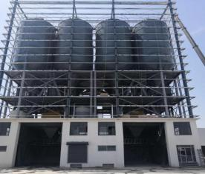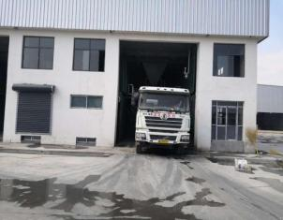
搅拌站 装料口
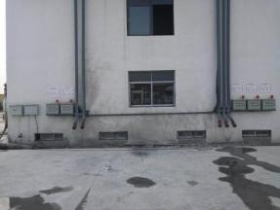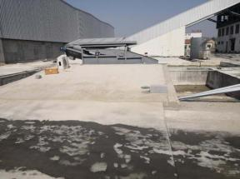
水泥、粉煤灰上料口 车辆冲洗台

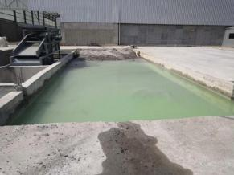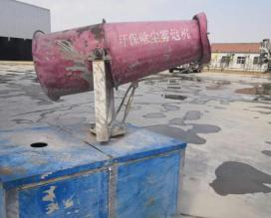
砂石分离池 现场除尘设施
四、项目原辅材料
本项目主要原辅材料为水泥、粉煤灰、毛石等，主要产品为商品混凝土，具体见下表2.1-4。
表2.1-4项目主要原辅材料及产品一览表
序号 | 原材料名称 | 环评年消耗量 |  |  | 实际年消耗量 | 备注说明
1 | 水泥 | 10.89万t |  |  | 10.35万t | 外购
2 | 毛石 | 53.825万t |  |  | 51.133万t | 外购
3 | 粉煤灰 | 1.2万t |  |  | 1.14万t | 回收循环利用
4 | 外加剂 | 2661t |  |  | 2527t | 外购
5 | 水 | 34329m³ |  |  | 34329m³ | 由广饶县李鹊镇供水管网提供
6 | 电 | 20万kwh |  |  | 20万kwh | 由广饶县李鹊镇供电所供给
产品
序号 | 名称 |  | 年产量 | 实际年产量 |  | 备注
1 | 商品混凝土 |  | 30万m³ | 28.5万m³ |  | 外售
外加剂：项目所用外加剂主要为减水剂，减水剂是一种在维持混凝土坍落度基本不变的条件下，能减少拌合用水量的混凝土外加剂。大多属于阴离子表面活性剂，有木质素磺酸盐、萘磺酸盐甲醛聚合物等。加入混凝土拌合物后对水泥颗粒有分散作用，能改善其工作性，减少单位用水量，改善混凝土拌合物的流动性；或减少单位水泥用量，节约水泥。

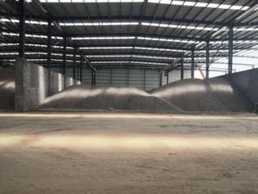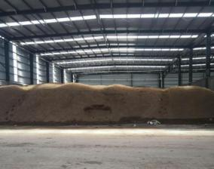
毛石 沙子
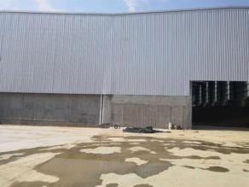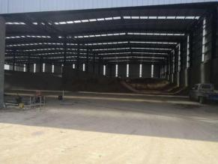
封闭式原料仓库
- 劳动定员
本项目所需劳动定员35人，每天工作8小时，年生产天数为300天。
- 项目给排水
- 给水
本项目用水主要包括生产用水（包括配料用水及降尘用水）、冲洗用水、生活用水，由广饶县李鹊镇供水管网提供。
①生产用水
生产用水主要为180搅拌站配料用水，用水量约为33309m³/a。
②冲洗用水
冲洗用水主要包括场地清洗用水和搅拌车冲洗用水，场地、搅拌车清洗的频率每天冲洗一次，每次冲洗所需水量约为0.5m³，年冲洗次数为1200次，冲洗用水总量为600m³/a。
③生活用水
项目职工35人，本项目厂区不设置食堂、宿舍，生活用水主要为厂区职工的饮用水和洗手用水等。生活用水40L/人·d计算，年工作300 d，则员工生活用水量为420m³/a。
综上所述，本项目总用水量为34329m³/a。
- 排水
本项目废水主要为生活污水。生活污水量按生活用水的80%计算，生活污水产生量为336m³/a。生活污水经厂区化粪池暂存后定期清挖。生产用水全部损耗；冲洗废水经厂内管渠汇入到水处理区的砂石分离机，经过搅拌混匀后由泵打入生产工序，被二次利用，不外排。
本项目水平衡图见下图4。
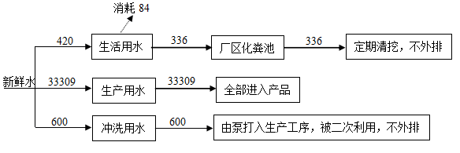
图4：项目水平衡图（单位：m³/a）
七、项目工艺流程及产污环节
本项目工艺混合、搅拌过程均为物理反应，无化学反应。
- 外购原材料：本项目原材料通过外购获取，存放于原材料仓库，此过程产污环节为粉尘；
（2）上料搅拌：将外购及制砂工艺加工的原材料分类储存于料棚内，外加剂进行配制后加入外加剂储罐。根据用户订单要求按不同强度等级混凝土配合比将水泥、毛石、粉煤灰、外加剂等分别通过皮带输送到搅拌机内，利用水泵将清水池内的水提升至搅拌机内，将原材料进行充分搅拌。此过程产生产污环节为粉尘、废水、噪音；
（3）装入罐车：搅拌完成后，将产品混凝土装入搅拌车，并在出厂检验合格后运输交付客户。此过程产污环节为粉尘、噪声。
项目主要工艺流程及产污环节见下图5。
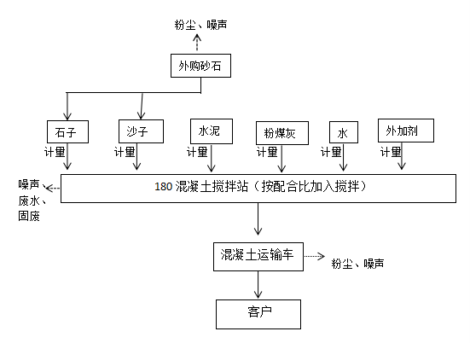
图5年产30万立方商品混凝土项目工艺流程及产污环节
八、项目变动情况
2018年11月，广饶县莲花新型建材有限责任公司委托山东君恒环保科技有限公司编制了《广饶县莲花新型建材有限责任公司年产30万立方商品混凝土项目环境影响报告表》，经验收期间现场实际勘察，项目实际建设内容与环评文件及批复变动情况如下表2.2-1。
表2.2-1项目变动情况一览表
环评批复内容 | 实际建设内容 | 备注
项目建设8个水泥筒仓、4个粉煤灰筒仓 | 实际建设4个水泥筒仓、6个粉煤灰筒仓 | 数量变化，总容积减少
搅拌站筒仓粉尘经自带布袋除尘器收集后经仓顶高空排放 | 搅拌站仓顶封闭，废气不外排 | 搅拌站仓顶无废气外排
本项目（一期）在实际建设过程中水泥筒仓及粉煤灰筒仓容积均未发生变化，环评筒仓建设数量共12个，实际建设数量为10个，总规模变小。
环评及批复要求筒仓产生的粉尘经筒仓自带布袋除尘器处理后经仓顶高空排放，在实际建设过程中，本项目筒仓无外排口，筒仓仓顶进行厂房封闭，无废气外排。
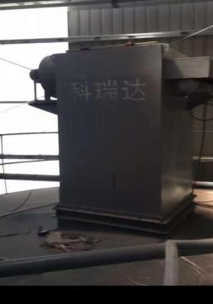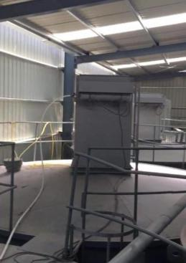
搅拌站筒仓罐顶及封闭厂房
根据环境保护部办公厅2018年1月29日发布的环办环评[2018]6号《关于印发制浆造纸等十四个行业建设项目重大变动清单的通知》以及环境保护部办公厅2015年6月发布的环办[2015]52号文《关于印发环评管理中部分行业建设项目重大变动清单的通知》，项目性质、规模、地点、生产工艺、采取的环保设施未发生重大变化，项目此项变动情况不属于重大变更。项目其他实际建设内容与环评文件及环评批复的内容基本一致。

表三：主要污染源、污染物治理与排放
污染物治理处置措施
- 废气
本项目在实际生产过程中，项目废气主要为无组织废气，在原材料堆放及输送过程中会产生少量的粉尘，以无组织形式排放。项目通过以下方式降低无组织废气对周围环境的影响。
①原材料堆放区进行厂房建设、原材料输送带密封式传送，采取厂房封闭减少原材料在堆放及输送过程中产生的扬尘对周边环境造成的影响
②原料堆放仓库顶部设施喷淋、定期洒水降低无组织废气对环境的影响。
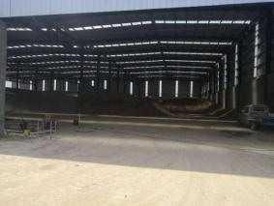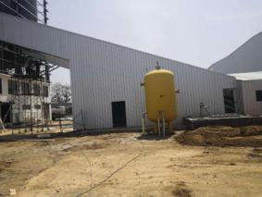
封闭式原料仓库 输送带厂房封闭
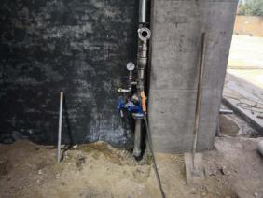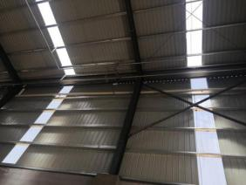
原料仓库喷淋设施
- 废水
本项目生产过程中生产废水全部损耗，冲洗废水经过厂内管渠汇入到水处理区的砂石分离机，经过搅拌混匀后由泵打入生产工序，被二次利用，不外排；生活废水排入旱厕定期清掏处理。
3、噪声
项目运营时噪声主要来源于搅拌站、装载机等设备的运行噪声以及车辆在运输过程中产生的噪声。本项目通过在各机械安装时采用加大减震基础，安装减震装置，车间隔音，加强车辆管理等降低设备噪声对周围环境的影响。
4、固废
运营期产生的固废主要包括砂石分离机分离出的砂石、员工生活垃圾。
（1）砂石分离机分离出的砂石
本项目冲洗废水通过砂石分离机分离出的砂石集中收集后回收利用。
（2）员工生活垃圾
员工的生活垃圾统一收集堆放，经环卫部门定期处理。
5、本项目污染物排放及处理措施汇总
本项目污染物排放及处理措施见下表3.1-1。
表3.1-1污染物排放及处理措施汇总一览表
废气
污染物名称 | 处理措施 | 工艺及技术参数 | 排气筒位置、数量
颗粒物 | 厂房封闭、喷淋降水 | —— | 无排气筒
废水
处理工艺 | 规模 | 工艺及技术参数 | 排放口数量
冲洗废水回收二次利用 | —— | —— | 无外排口
生活废水排入旱厕，定期清掏 | —— | —— | 无外排口
噪声
防噪降噪措施 | 各机械安装时采用加大减震基础，安装减震装置，车间隔音，加强车辆管理等
固废
固体废物类别 | 储存场所 | 处理措施
砂石分离机分出的砂石 | 原料仓库 | 回收利用
生活垃圾 | 集中收集 | 环卫部门定期清理

表四：建设项目环境影响报告表主要结论及审批部门决定
一、建设项目环境影响报告表主要结论及建议
1结论
1.1项目基本情况
年产30万立方商品混凝土项目由广饶县莲花新型建材有限责任公司投资兴建，位于山东省东营市广饶县李鹊镇南十里堡村以南（东经118°23′16.8″，北纬37°0′18″），西侧、北侧、南侧、东侧为其他项目厂房。公司总投资9708万元，新建年产30万立方商品混凝土项目，项目所使用的厂房均为新建，占地29417.99m²，主要建设有车间、生产配套用房、设备塔、设备用房、车库等，拟购置180混凝土搅拌站、鄂破机、锤破机、分筛机、装载机、砂石分离机等设备，全部投产建成后，达到年生产商品混凝土30万立方的规模。
本项目地块配套基础设施齐全，地势平坦，交通便捷，实施项目建设较为有利，符合城市发展规划功能分区要求。
1.2项目政策符合性结论
根据《产业结构调整指导目录（2011年本）（2013修正）》（国家发展和改革委员会令第9号），本项目不属于鼓励类，也不属于限制类和淘汰类，为允许建设类项目。因此本项目建设符合目前国家产业政策。
1.3环境质量现状结论
环境空气：符合《环境空气质量标准》（GB3095-2012）二级标准。
地表水环境质量：本项目所处区域地表水主要是淄河，淄河水质符合《地水环境质量评价标准》（GB3838-2002）V类标准。
地下水：该区域地下水水质矿化度高，不能饮用和灌溉，不符合《地下水质量标准》（GB/T 14848-2017）III类标准。
声环境：本项目所在区域为广饶县鹊镇南十里堡村，声环境能够达到《声环境质量标准》（GB3096-2008）2类功能区标准要求。
1.4环境影响分析结论
（1）环境空气影响分析结论
本项目营运期废气主要为鄂破、锤破、筛分粉尘（G1），装仓粉尘（G2），车间无组织废气（G3）。因本项目在搅拌物料的过程中含水率较高，所以搅拌过程中不会产生粉尘。
1）鄂破、锤破、筛分粉尘（G1）
本项目对毛石进行鄂破、锤破、筛分的过程中会产生有组织废气，废气的主要成分是粉尘，经设置在鄂破机、锤破机、分筛机上方的集气罩收集后通过1台布袋除尘器处理后通过1根15m高排气筒高空排放。经计算，本项目粉尘有组织排放量为0.00484t/a，有组织排放速率为0.00202kg/h，有组织排放浓度为0.403mg/m3，满足《山东省区域性大气污染物综合排放标准》（DB37/2376-2013）表2大气污染物排放浓度限值（第四时段）中重点控制区排放浓度限值（10mg/m3）及《大气污染物综合排放标准》（GB16297-1996）表2新污染源大气污染物排放限值中其它颗粒物二级排放标准（颗粒物3.5kg/h）。
2）装仓粉尘（G2）
项目使用的水泥、粉煤灰运输至筒仓时，筒仓仓顶的排气筒会排出一定的粉尘，经计算，粉尘产生量为14.508t/a，产生浓度为1612mg/m3，脉冲布袋除尘器除尘效率在99.5%以上，本环评按除尘效率99.9%计算，则粉尘排放浓度1.612mg/m3，排放速率0.0484kg/h，排放量0.0145t/a，处理后的废气由仓顶高空排放，排放高度15m。满足《山东省区域性大气污染物综合排放标准》（DB37/2376-2013）表2大气污染物排放浓度限值（第四时段）中重点控制区排放浓度限值（10mg/m3）及《大气污染物综合排放标准》（GB16297-1996）表2新污染源大气污染物排放限值中其它颗粒物二级排放标准（颗粒物3.5kg/h）。
3）车间无组织废气（G3）
本项目车间无组织废气主要包括鄂破、锤破、筛分过程产生的无组织粉尘，原料堆存产生的无组织粉尘以及上料时产生的无组织粉尘。经计算，本项目车间无组织粉尘产生量为8.678t/a，经过车间定期洒水、在原料堆放区顶部设置喷雾系统定期喷雾降尘、在原料输送皮带上加密封罩密封输送等措施，粉尘产生量可降低90%以上，其余10%粉尘通过车间门窗无组织排放至外环境，则本项目车间无组织粉尘排放量为1.0292t/a。根据《环境影响评价技术导则 大气环境》（HJ2.2-2008）中推荐的估算模式SCREEN3计算，粉尘最大落地浓度为0.008117mg/m3，小于1.0mg/m3，满足《大气污染物综合排放标准》（GB16297-1996）表2新污染源大气污染物排放限值中无组织排放监控浓度限值：1.0mg/m3。
综上所述，本项目产生的废气都能合理处置达标排放，对周围环境影响很小。
（2）水环境影响分析结论
1）地表水环境影响分析结论
本项目废水主要为办公、生产人员日常活动产生的生活污水。生产用水全部损耗；冲洗废水经厂内管渠汇入到水处理区的砂石分离机，经过搅拌混匀后由泵打入生产工序，被二次利用，不外排。
本项目无食堂、宿舍。项目职工35人，厂区不设置食堂、宿舍，生活用水主要为厂区职工的饮用水和洗手用水等。根据《建筑给水排水设计规范》管理人员及车间工人生活用水标准按30～50L/（人·班），生活用水按行政办公40L/人·d的定额，年工作300 d，则员工生活用水量为1.4m3/d，420m3/a。生活污水按用水量的80%计算，生活污水产生量为336m3/a，生活污水经厂区化粪池暂存后定期清挖。因此项目产生的废水能合理处置，对地表水环境影响不大。
2）地下水环境影响分析结论
地下水污染是指由于人类活动使地下水的物理、化学和生物特征发生了变化，因而限制或妨碍它在各方面的正常使用。
由《环境影响评价技术导则 地下水环境》（HJ610-2016）的附录A可知，本项目类别为IV类。由HJ610-2016的4.1节可知，本项目不需要开展地下水环境影响评价。
项目化粪池采取防渗措施，防止污染物进入土壤引起地下水的污染。
本项目在严格落实防渗措施后，对周边地下水影响较小。
（3）噪声环境影响分析结论
运营期间的噪声主要来源于鄂破机、锤破机、分筛机、装载机等设备的运行噪声。根据建设方提供的资料，其噪声值在65～85dB（A）之间，通过在各机械安装时采用加大减震基础，安装减震装置，车间隔音，在设备安装及设备与管路连接处可采用减震垫或柔性接头等措施减震、降噪，加强管理等措施，可以有效地降低设备噪声对周围环境的影响。噪声经车间隔声和自然衰减后，厂界噪声可满足《工业企业厂界环境噪声排放标准》（GB12348-2008）中的2类声环境功能区标准要求。因此，项目运营期对环境噪声的影响不大。
（4）固体废物环境影响分析结论
运营期产生的固废主要包括员工生活垃圾、砂石分离机分离出的砂石。
本项目砂石分离机分离出的砂石经集中收集后回收利用；员工的生活垃圾集中收集后定期由环卫部门统一收集清运。因此，本项目固体废物都能够得到合理处置，对周围环境影响较小。
（5）生态环境影响分析结论
在营运期间，本项目废气、废水、废气及固废均能合理处置，达标排放，不会对沿线生态环境造成影响。为进一步提高厂区环境质量，应对各种污染物排放更加严格控制和管理；同时对厂区相关工作人员加强生态保护教育，加强厂区绿化工程，改善当地生态环境质量。
综上所述，本项目的建设对项目区生态影响是可以接受的。
总之，本项目营运期对环境影响不大。
（6）环境风险分析结论
通过对相关资料的分析，认为本项目的风险因素主要是在运营过程中由于电线线路短路及其它因素会引发火灾事故。
项目在生产设备、生产管理等方面充分考虑了预防、控制、削减环境风险的相关措施。经后果分析可知其主要影响范围能够控制在厂区范围内，且影响较小。建设单位在生产中应完善相关措施，严格落实环评提出的各项防范措施和应急预案，其环境风险就可防可控。
（7）总量控制分析结论
广饶县莲花新型建材有限责任公司年产30万立方商品混凝土项目实施后，本项目废水主要为职工生活污水，生活污水经厂区化粪池暂存后定期清挖，因此本项目废水无需单独申请总量控制指标；项目为商品混凝土制造项目，营运期间无SO2、NOX、挥发性有机物排放，污染物为颗粒物，因此涉及总量控制的项目有烟（粉）尘。
项目大气污染物粉尘的排放量为1.04854t/a，其中，有组织排放量为0.01934t/a，无组织排放量为1.0292t/a。
根据《东营市环境保护局关于加强“十三五”期间建设项目主要污染物排放总量指标审核及管理工作的指导意见》（东环发[2017]22号）的有关要求，本项目排放的大气污染物烟（粉）尘需进行倍量替代，因此项目需申请的总量控制指标为烟（粉）尘0.03868t/a。替代指标来源于广饶县祥龙化工有限责任公司20万吨/年绿色湿法炭黑项目，该项目于2016年停产，2016年3月份拆除生产装置，可腾出总量指标SO2 97.52t/a、NOX 40.8t/a、烟（粉）尘36.8t/a，用于其他项目替代后目前剩余烟（粉）尘3.95682t/a>0.03868t/a，因此，剩余的烟（粉）尘指标能够满足广饶县莲花新型建材有限责任公司年产30万立方商品混凝土项目总量替代指标要求。
从环境控制的角度来评价，经采取相应应急措施，能大大减少事故发生概率，并且如一旦发生事故，能迅速采取有力措施，减小对环境污染。其潜在的事故风险是可以防范的。总之，本项目发生环境风险可能性很小。
2环评总结论
综上所述，本项目符合国家产业政策和东营市城市规划的要求。本项目施工期、营运期间产生的污染物在采取适当的治理措施后，能够实现达标排放，对周围环境空气、地表水、地下水、声环境影响较小。从环境保护角度分析，本项目是可行的。本项目符合国家产业政策，符合当地产业发展导向，选址符合当地规划。本项目所在区域内环境质量现状一般，无重大环境制约要素，采取的污染物治理措技术可行，措施有效。工程实施后对环境影响小，基本维持当地环境质量现状级别。本项目建设从环境保护角度而言是可行的。
3建议
（1）加强职工安全生产及教育，提高职工环保意识，严格生产管理。
（2）加强风险意识，完善事故应急措施，防范事故发生。
（3）加强生产、生活过程中固废管理，分类存放。
（4）坚持“三同时”制度，环保设施在环保部门验收合格后方可投入使用。
二、审批部门审批决定
经我局建设项目联审会审查，对《广饶县莲花新型建材有限责任公司年产30万立方商品混凝土项目环境影响报告表》批复如下：
- 改项目拟建地点位于山东省东营市广饶县李鹊镇南十里堡村以南（地理坐标为东经118°23′16.8″，北纬37°3′18″），占地面积为29417.99平方米，总投资9708万元，其中环保投资11万元，新建项目，符合国家产业政策（广饶县发改局备案代码：2018-370523-30-03-058362）。项目建设内容包括密闭生产车间（含堆料场）、2套180混凝土搅拌站、贮存区及辅助设施等。项目主要原料为水泥、毛石、粉煤灰和外加剂，主要生产工艺分为原材料加工、制砂工艺、上料搅拌、装入罐车得到产品，年产商品混凝土30万立方。确保项目不含洗砂工序。在落实环评污染防治措施的前提下，同意广饶县莲花新型建材有限责任公司年产30万立方商品混凝土项目按本报告表内容、规模、建设地点及环保措施建设。
- 污染物排放标准按该报告表所列“污染物排放标准”及最新颁布相关标准执行。
- 你公司在项目建设和运营过程中要认真落实环境影响报告表提出的各项污染防治和生态保护措施，并着重做好以下工作：
- 该项目须严格按照住建局相关技术导则进行建设。施工期严格控制建筑噪声污染；采用洒水、遮盖等措施减少建筑物料场扬尘污染；建筑垃圾及时清运。
- 严格落实各项废气污染防治措施。项目鄂破、锤破、筛分工序产生的废气经各自集气罩收集通过1台布袋除尘器处理后，由1根15米排气筒排放；筒仓产生的粉尘经自带布袋除尘器补集回收后经仓顶高空排放，高度15米以上，确保粉尘浓度满足《山东省建材工业大气污染物排放标准》（DB37/2373-2018）表2“重点控制区”排放限值标准。运营期加强管理，严格控制无组织废气排放。混凝土生产设备和输送设备全密闭，砂石料存放于全封闭式聊场内，地面硬化并设置喷雾系统定期降尘；厂区洒水降尘，厂界设置防风抑尘网；确保厂界废气中粉尘浓度满足《山东省建材工业大气污染物排放标准》表3中无组织排放限值。
- 严格落实各项废水处理措施。生活污水集中收集后定期清挖；喷淋废水和设备车辆清洗废水经管道汇入水处理区的砂石分离机，经沉淀处理后回用，严禁外排。确保厂界无其它废水外排。
- 项目运营期合理布局，选用高效低噪声设备，并采取隔声、减震等措施后，确保厂界噪声符合《工业企业厂界环境噪声排放标准》（GB12348-2008）中2类标准。
- 严格按照国家、省、市有关规定，落实各类固体废弃物的收集、处置和综合利用措施，设置规范的固废储存场所。生活垃圾由环卫部门及时清运；砂石分离机砂石和布袋除尘器收尘集中收集后回收利用。
- 加强厂区周围绿化，起到降噪、吸尘、净化空气的作用。
- 项目污染物排放总量符合我局核定的总量控制要求。下一步需严格控制污染物排放总量，落实替代方案，项目粉尘排放总量需控制在0.01934t/a之内。
- 根据相关要求，严格落实防渗措施。落实环境风险防范措施和事故应急预案，配备必要的应急设备。加强日常设备的维护，做好安全管理。以生产区边界为中心，设置50米的卫生防护距离，卫生防护距离内不得有居住区、学校、医院等环境敏感点，杜绝各种风险隐患。严格落实环境管理要求和检测计划。设置规范的污染物排放口、采样口和监测平台，确保排放口做到便于采样、检测。
- 项目的性质、规模、地点、采用的生产工艺或者防治污染、防止生态破坏的措施等发生重大变动的，应当重新向我局报批环境影响评价文件。自环境影响报告表批准之日起，如超过5年方决定项目开工建设的，环境影响报告表应当报我局重新审核。
- 建设项目中防治污染的设施，应当与主体工程同时设计、同时施工、同时投产使用。项目建设完工后需按规定程序组织竣工环保验收，经验收合格后方可投入正式生产。

表五：验收监测质量保证及质量控制
广饶县莲花新型建材有限责任公司委托山东旭正检测技术有限公司（证书编号：181520341170）承担广饶县莲花新型建材有限责任公司年产30万立方商品混凝土项目的采样及环境影响验收报告表的编制工作。山东旭正检测技术有限公司对广饶县莲花新型建材有限责任公司年产30万立方商品混凝土项目的监测工作实行以下措施来保证此次监测工作的质量。
- 项目监测仪器
项目监测仪器见下表5.1-1。
表5.1-1项目监测仪器一览表
序号 | 仪器名称 |  | 型号 | 设备编号
1 | 自动烟尘烟气测试仪 |  | GH-60E | XZ-JCC-M-033
2 | 空盒气压表 |  | DYM3 | XZ-JCC-M-032
3 | 风速仪 |  | 3500 | XZ-JCC-M-023
4 | 多功能声级计 |  | AWA6228+ | XZ-JCC-M-022
5 | 数字温湿度计 |  | EY-85 | XZ-JCC-M-024
6 | 声校准器 |  | HS6021 | XZ-JCC-M-025
7 | 大流量烟尘（烟气）测试仪 | YQ3000-D |  | XZ-JCC-M-053
11 | Explorer®准微量天平 | EX125DZH |  | XZ-JCS-M-012
2、废气监测分析方法
本项目监测分析方法见下表5.1-2。
表5.1-2项目监测分析方法一览表
监测类别 | 监测项目 | 标准代号 | 标准名称 | 检出限
无组织废气 | 颗粒物 | GB/T 15432-1995 | 环境空气 总悬浮颗粒物的测定 重量法 | 0.001mg/m³
声环境 | 噪声 | GB 12348-2008 | 工业企业厂界环境噪声排放标准 | —
3、质量保证和质量控制
山东旭正检测技术有限公司对本次验收监测采样及样品分析均严格按照《环境空气监测质量保证手册》和《环境监测技术规范》等要求进行，实行全程序质量控制，具体要求如下：
1）生产处于正常运行状态，监测期间各污染治理措施运行基本正常；
2）合理布设监测点位，保证各监测点位布设的科学性和可比性；
3）所有参加本监测活动的监测人员全部经过上岗培训；
4）本监测活动所使用的监测仪器均经过有关国家法定计量检定机构检定。
4、噪声监测分析过程中的质量保证
厂界噪声监测按《工业企业厂界环境噪声排放标准》（GB12348-2008）执行。质量保证和质控按照国家环保部《环境监测技术规范》（噪声部分）进行。监测仪器在测量前后，仪器在测量现场要进行声学校准，其前后示值差不能大于0.5dB（A）。
噪声仪器校准情况见下表5.1-3。
表5.1-3噪声仪器校准记录一览表
仪器名称 | 监测项目 | 校准日期 | 测量前校正 | 测量后校正 | 是否合格
AWA6228+型声校准器 | 厂界噪声 | 2019.5.18昼间 | 93.6 | 93.8 | 合格
 |  | 2019.5.18夜间 | 93.7 | 93.7 | 合格
 |  | 2019.5.19昼间 | 93.9 | 93.8 | 合格
 |  | 2019.5.19夜间 | 93.7 | 93.8 | 合格

表六：验收监测内容
一、废气
本项目废气为无组织废气，监测因子主要为颗粒物。监测点位、频次见下表6.1-1。
表6.1-1无组织废气监测内容一览表
序号 | 监测点位 | 监测内容 | 频次
1 | 厂界四周 | 颗粒物 | 3次/天，2天
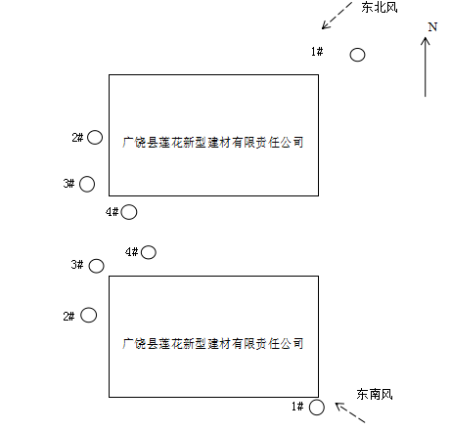
图6：无组织废气监测点位示意图
二、废水
本项目无生产废水外排，生活污水排入旱厕，验收期间对废水产生及排放情况进行核实监测。
三、噪声
本项目噪声监测点位及频次见下表6.1-2。
表6.1-2噪声监测点位频次一览表
监测点位 | 监测项目 | 监测频次
东、西、南、北厂界各设一个监测点 | 噪声 | 昼夜各1次/天，2天
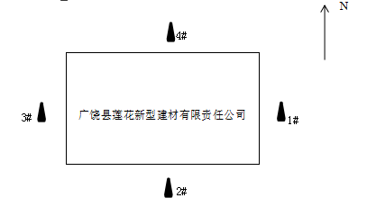
图7噪声监测点位图
四、固废
验收监测期间，对固体废物的产生及处理情况进行核实监测。

表七：验收监测结果
验收监测期间生产工况记录
本项目验收期间生产工况记录见下表7.1-1。
表7.1-1项目生产工况
监测日期 | 产品名称 | 计划产量 | 实际产量
2019.5.18 | 商品混凝土 | 0.1万m³/d | 0.0783万m³/d | 78.3%
2019.5.19 | 商品混凝土 | 0.1万m³/d | 0.0762万m³/d | 76.2%
验收监测期间，生产工况稳定，项目验收期间生产工况分别为78.3%、76.2%。本工况可以作为项目验收的有效工况，验收监测结果能够作为本次项目的验收依据。
验收监测结果
- 气象条件
本项目验收监测期间，气象条件情况见下表7.1-1。
表7.1-1气象条件监测一览表
日期  时间  气象条件 |  | 气温(℃) |  | 湿度（%RH） | 气压(hPa) | 风速(m/s) | 风向 |  | 总云/低云
2019.5.18 | 11:35 | 28.6 | 32 |  | 100.9 | 1.4 | 东北 | 1/0
 | 15:10 | 27.8 | 35 |  | 100.9 | 1.2 | 东北 | 1/0
 | 17:15 | 26.4 | 36 |  | 100.9 | 1.2 | 东北 | 1/0
2019.5.19 | 9:16 | 25.9 | 25.9 |  | 100.9 | 0.9 | 东南 | 1/0
 | 13:24 | 29.1 | 29.1 |  | 100.8 | 1.1 | 东北 | 1/0
 | 16:40 | 16.40 | 28.7 |  | 100.9 | 1.0 | 东北 | 1/0
二、废气
本项目废气检测结果见下表7.1-2。
表7.1-2废气检测结果一览表
检测项目 | 颗粒物（mg/m3） |  |  |  | 标准限值 | 是否达标
采样点位 | 1# | 2# | 3# | 4#
样品编号 | 0101001 | 0102001 | 0103001 | 0104001 | 《山东省建材工业大气污染物排放标准》（DB37/2373-2018）表3（1.0mg/m³） | 达标排放
检测结果 | 0.107 | 0.118 | 0.130 | 0.120
样品编号 | 0101002 | 0102002 | 0103002 | 0104002
检测结果 | 0.102 | 0.115 | 0.130 | 0.118
样品编号 | 0101003 | 0102003 | 0103003 | 0104003
检测结果 | 0.108 | 0.120 | 0.128 | 0.113
样品编号 | 0101004 | 0102004 | 0103004 | 0104004
检测结果 | 0.110 | 0.112 | 0.132 | 0.115
样品编号 | 0101005 | 0102005 | 0103005 | 0104005
检测结果 | 0.111 | 0.122 | 0.128 | 0.115
样品编号 | 0101006 | 0102006 | 0103006 | 0104006
检测结果 | 0.107 | 0.123 | 0.130 | 0.117
验收监测期间，本项目无组织颗粒物检测浓度在0.102mg/m³~0.132mg/m³之间，满足《山东省建材工业大气污染物排放标准》（DB37/2373-2018）表3无组织废气浓度排放限值（1.0mg/m³）。
三、废水
本项目生产过程中生产废水全部损耗，冲洗废水经过厂内管渠汇入到水处理区的砂石分离机，经过搅拌混匀后由泵打入生产工序，被二次利用，不外排；生活废水排入旱厕定期清掏处理，本项目无废水外排。
四、噪声
噪声监测结果见下表7.1-3、7.1-4。
7.1-3项目噪声检测结果表
采样点位 | 广饶县莲花新型建材有限公司厂界 |  | 采样日期 | 2019.5.18 | 标准限值
 | 监测时间 | 昼间dB（A） | 监测时间 | 夜间dB（A） | （GB12348-2008）中2类标准（昼间60dB（A）、夜间50dB（A））
1# | 13:41 | 52 | 22:04 | 47
2# | 13:53 | 57 | 22:11 | 46
3# | 13:59 | 57 | 22:17 | 47
4# | 14:09 | 57 | 22:27 | 46
表7.1-4项目噪声监测结果
采样点位 | 广饶县莲花新型建材有限公司厂界 |  | 采样日期 | 2019.5.19 | 标准限值
 | 监测时间 | 昼间dB（A） | 监测时间 | 夜间dB（A） | （GB12348-2008）中2类标准（昼间60dB（A）、夜间50dB（A））
1# | 10:17 | 57 | 22:02 | 47
2# | 10:33 | 56 | 22:10 | 47
3# | 10:25 | 57 | 22:18 | 47
4# | 10:08 | 53 | 22:25 | 47
验收监测期间，项目昼间噪声监测值在52dB（A）~57dB（A）之间，夜间噪声检测值在46dB（A）~47dB（A）之间，满足《工业企业厂界环境噪声排放标准》（GB12348-2008）中2类标准限值（昼间60dB（A）、夜间50dB（A））。
五、固废
运营期产生的固废主要包括砂石分离机分离出的砂石、员工生活垃圾。
（1）砂石分离机分离出的砂石
本项目冲洗废水通过砂石分离机分离出的砂石，产生量约为1.8t/a,集中收集后回收利用。
（2）员工生活垃圾
员工的生活垃圾产生量约为2.3t/a，垃圾统一收集堆放，经环卫部门定期处理。

表八：环境管理调查
一、“三同时”执行情况
根据国家《建设项目环境保护管理条例》中有关规定，企业于2018年11月委托山东君恒环保科技有限公司编制了《广饶县莲花新型建材有限责任公司年产30万立方商品混凝土项目环境影响报告表》，广饶县环保局于2018年12月21日对该项目环境影响报告表出具环评批复意见（广环建审[2018]125号）。
环评落实情况见下表8.1-1。
表8.1-1环评落实情况一览表
序号 | 环评批复要求 | 实际落实情况 | 结论
1 | 该项目须严格按照住建局相关技术导则进行建设。施工期严格控制建筑噪声污染；采用洒水、遮盖等措施减少建筑物料场扬尘污染；建筑垃圾及时清运 | 项目施工期通过定期洒水、遮盖等措施抑制扬尘，减少对周边环境的影响 | 已落实
2 | 严格落实各项废气污染防治措施。项目鄂破、锤破、筛分工序产生的废气经各自集气罩收集通过1台布袋除尘器处理后，由1根15米排气筒排放；筒仓产生的粉尘经自带布袋除尘器补集回收后经仓顶高空排放，高度15米以上，确保粉尘浓度满足《山东省建材工业大气污染物排放标准》（DB37/2373-2018）表2“重点控制区”排放限值标准。运营期加强管理，严格控制无组织废气排放。混凝土生产设备和输送设备全密闭，砂石料存放于全封闭式聊场内，地面硬化并设置喷雾系统定期降尘；厂区洒水降尘，厂界设置防风抑尘网；确保厂界废气中粉尘浓度满足《山东省建材工业大气污染物排放标准》表3中无组织排放限值。 | 项目在实际生产过程中原材料进行采购，鄂破、锤破、筛分工序未建设，项目无有组织废气排放；项目通过生产设备和输送设备全密闭，料场封闭管理并定期洒水降尘确保无组织废气达标排放 | 已落实
3 | 严格落实各项废水处理措施。生活废水集中收集后定期清挖；喷淋废水和设备车辆清洗废水经管道汇入水处理区的砂石分离机，经沉淀处理后回用，严禁外排。确保厂界无其它废水外排。 | 项目生活废水排入旱厕，定期清掏处理；生产冲洗废水回收利用不外排 | 已落实
4 | 项目运营期合理布局，选用高效低噪声设备，并采取隔声、减震等措施后，确保厂界噪声符合《工业企业厂界环境噪声排放标准》（GB12348-2008）中2类标准。 | 项目通过合理布局、厂房隔音等措施降低噪声对周边环境的影响 | 已落实
5 | 严格按照国家、省、市有关规定，落实各类固体废弃物的收集、处置和综合利用措施，设置规范的固废储存场所。生活垃圾由环卫部门及时清运；砂石分离机砂石和布袋除尘器收尘集中收集后回收利用 | 项目固废主要为砂石和生活垃圾，砂石回收利用；生活垃圾由环卫部门定期清理 | 已落实
6 | 加强厂区周围绿化，起到降噪、吸尘、净化空气的作用 | 本项目厂区进行了一定的绿化措施 | 已落实
7 | 项目污染物排放总量符合我局核定的总量控制要求。下一步需严格控制污染物排放总量，落实替代方案，项目粉尘排放总量需控制在0.01934t/a之内 | 本项目粉尘排放满足总量控制指标要求 | 已落实
8 | 根据相关要求，严格落实防渗措施。落实环境风险防范措施和事故应急预案，配备必要的应急设备。加强日常设备的维护，做好安全管理。以生产区边界为中心，设置50米的卫生防护距离，卫生防护距离内不得有居住区、学校、医院等环境敏感点，杜绝各种风险隐患。严格落实环境管理要求和检测计划。设置规范的污染物排放口、采样口和监测平台，确保排放口做到便于采样、检测 | 本项目制定了相应的生产管理制度，编制了环境突发事件应急预案；项目50米卫生防护距离内无敏感目标 | 已落实

二、环境管理制度
广饶县莲花新型建材有限责任公司在项目生产过程中制定了相应的监测制度，并由专人负责，在生产过程中制定了相应的环境监测计划并按规定定期执行。
三、应急防范措施
本项目在生产过程中制定了相应的生产管理制度，落实环境风险防范措施的同时编制了突发环境事件应急预案并配备了相应的消防栓、灭火器等应急设备，在生产过程中定期组织员工进行培训，经过一系列的制度管理，保证本项目正常良好运营。
四、防渗措施
本项目在生产厂区及原料库房建设过程中按照相关要求进行了地面硬化等防渗措施，有效降低了在生产过程中生产废水“跑”、“冒”“滴”、“漏”对环境造成的影响。
五、排放口规范建设
本项目在建设过程中，鄂破、锤破、筛分生产工序未进行建设，属于二期建设内容。在本次建设项目中项目无有组织废气检测口、爬梯、护栏、排气筒等建设内容。
六、地面硬化情况
项目在建设过程中对厂区地面进行了硬化处理，并设置了生产用水导流沟，导流沟采取了硬化防渗措施。
七、车辆管理
本项目混凝土主要用商砼车进行运输，在生产过程中制定了相应的车辆运输管理制度，对车辆定期进行冲洗，减少车辆运输扬尘对周围环境的影响。
六、环境信息公开情况
广饶县莲花新型建材有限责任公司年产30万立方商品混凝土项目（一期）在项目竣工是生产过程中在环评爱好者网站进行了项目调试信息公开，对项目生产过程中产生的污染物对社会进行了公开。

表九：验收监测结论及建议
- 验收监测结论
1、项目建设情况
1.1项目概况
年产30万立方商品混凝土项目由广饶县莲花新型建材有限责任公司投资兴建，位于山东省东营市广饶县李鹊镇南十里堡村以南。公司总投资5765万元，新建年产30万立方商品混凝土项目，项目所使用的厂房均为新建，占地29417.99m²，主要建设有车间、生产配套用房、设备塔、设备用房、车库等，购置180混凝土搅拌站、装载机、砂石分离机等设备，本项目可达到年生产商品混凝土30万立方的规模。
1.2项目政策符合性结论
根据《产业结构调整指导目录（2011年本）（2013修正）》（国家发展和改革委员会令第9号），本项目不属于鼓励类，也不属于限制类和淘汰类，为允许建设类项目。因此本项目建设符合目前国家产业政策。
1.3项目变动情况
本项目在实际建设过程中，鄂破、锤破、筛分工序未进行建设，实际生产过程中无有组织废气产生；项目原料输送、堆放等过程产生一定量的粉尘，以无组织形式排放。本项目变动为环保优化变动，根据环境保护部办公厅2018年1月29日发布的环办环评[2018]6号《关于印发制浆造纸等十四个行业建设项目重大变动清单的通知》以及环境保护部办公厅2015年6月发布的环办[2015]52号文《关于印发环评管理中部分行业建设项目重大变动清单的通知》的规定，本项目不属于重大变动，其它建设内容与原环评一致。
2、本项目执行标准
2.1废气执行标准
本项目无组织颗粒物执行《山东省建材工业大气污染物排放标准》（DB37/2373-2018）表3中无组织排放限值（1.0mg/m³）。
2.2噪声执行标准
本项目厂界噪声执行《工业企业厂界环境噪声排放标准》（GB12348-2008）中2类标准限值（昼间：60dB（A）、夜间50dB（A））。
2.3固废执行标准
本项目无危险废物产生，项目一般固体废物执行《一般工业固体废物贮存、处置场污染控制标准》（GB18599-2001）及其修改单（环境保护部公告2013第36号）。
3、生产工况
验收监测期间，生产工况稳定，项目验收期间生产工况分别为78.3%、76.2%。本工况可以作为项目验收的有效工况，验收监测结果能够作为本次项目的验收依据。
4、项目检测结果
4.1废气检测结果
本项目无组织颗粒物检测最大浓度为0.132mg/m³，满足《山东省建材工业大气污染物排放标准》（DB37/2373-2018）表3无组织废气浓度排放限值（1.0mg/m³）。
4.2废水检测结果
本项目生产过程中生产废水全部损耗，冲洗废水经过厂内管渠汇入到水处理区的砂石分离机，经过搅拌混匀后由泵打入生产工序，被二次利用，不外排；生活废水排入旱厕定期清掏处理，本项目无废水外排。
4.3噪声检测结果
本项目昼间噪声监测值在52dB（A）~57dB（A）之间，夜间噪声检测值在46dB（A）~47dB（A）之间，满足《工业企业厂界环境噪声排放标准》（GB12348-2008）中2类标准限值（昼间60dB（A）、夜间50dB（A））。
4.4固体废物检测结果
运营期产生的固废主要包括员工生活垃圾、砂石分离机分离出的砂石。
（1）砂石分离机分离出的砂石
本项目冲洗废水通过砂石分离机分离出的砂石，产生量约为1.8t/a,集中收集后回收利用。
（2）员工生活垃圾
员工的生活垃圾产生量约为2.3t/a，垃圾统一收集堆放，经环卫部门定期处理。
二、验收监测建议
1、厂区地面应哈处理，定期洒水降尘减少粉尘对周围环境的影响；
2、加强设备维护保养，以防出现设备故障造成环境污染现象；
3、确保项目生产废水循环利用，无废水外排；
4、建议厂区外进行道路硬化，按重污染天气级别落实错峰生产方案。

附件1：项目委托书

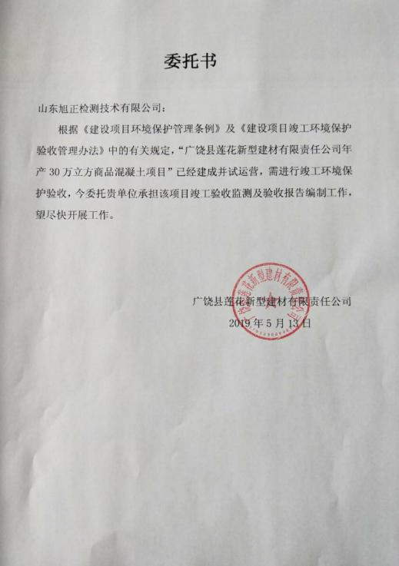

附件2：项目立项文件

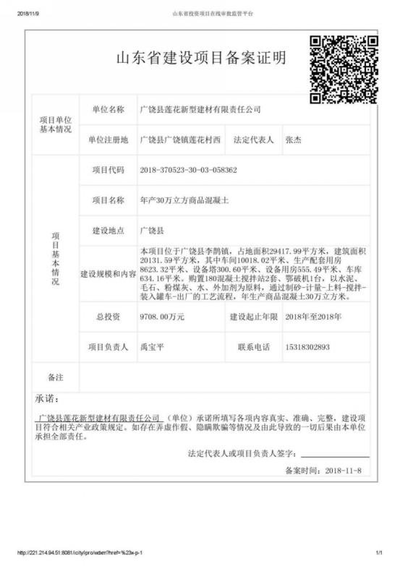

附件3：环评批复

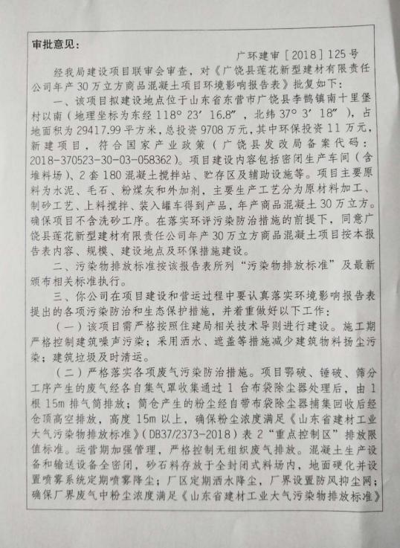

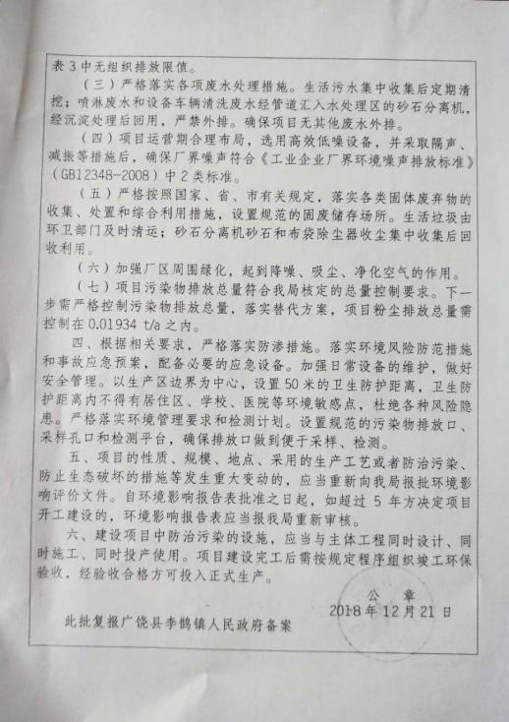

附件4：工况证明

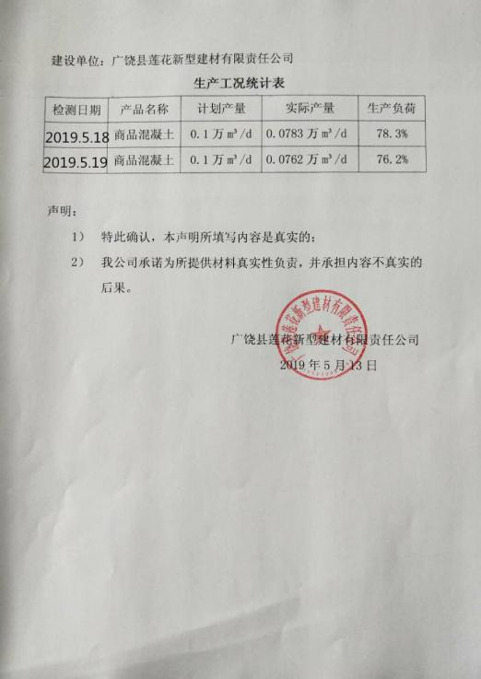

附件5：项目调试期公示

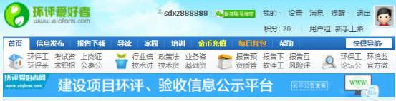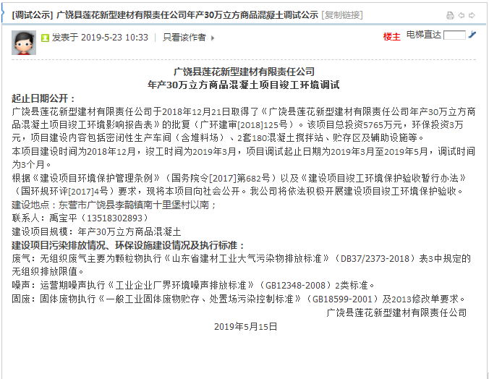

附件6：检测报告

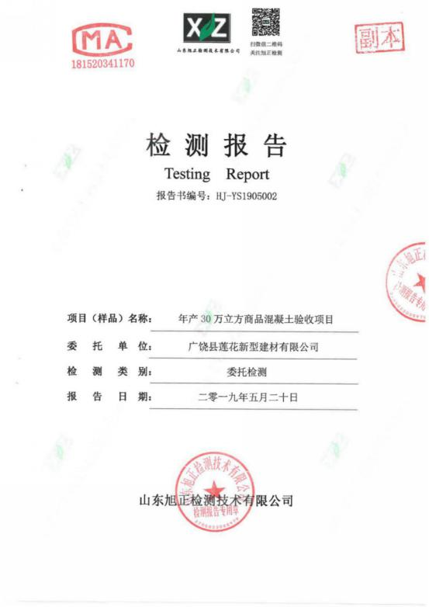

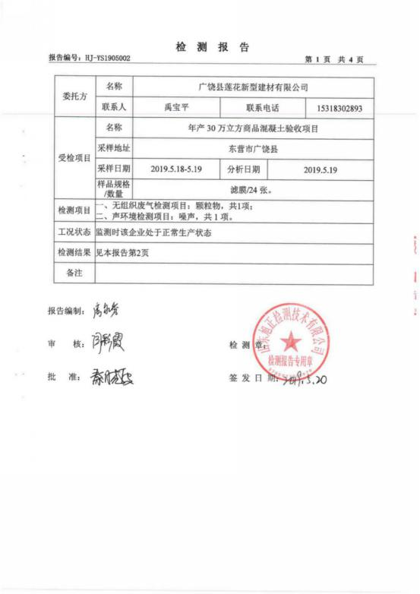

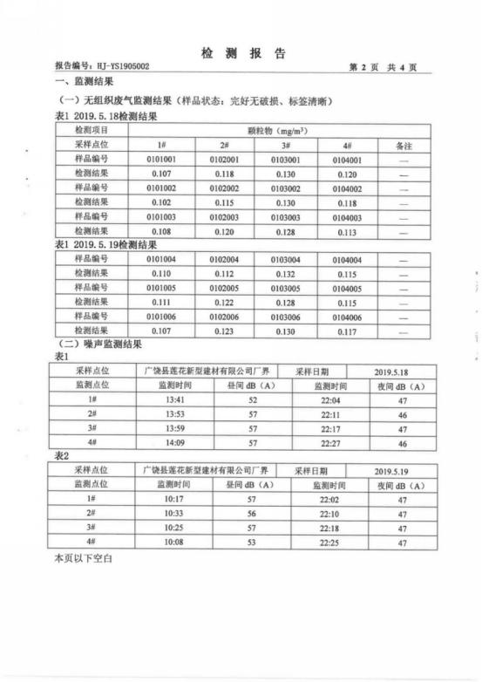

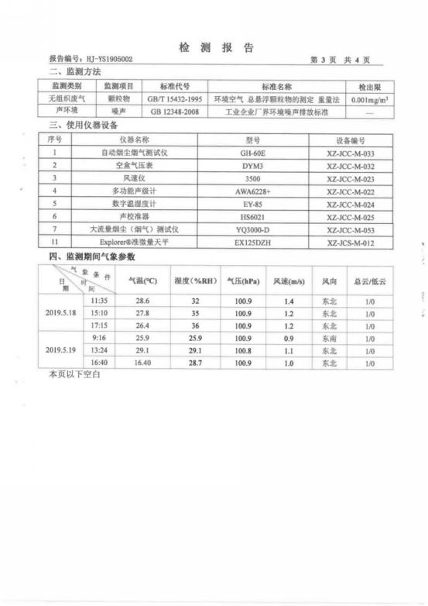

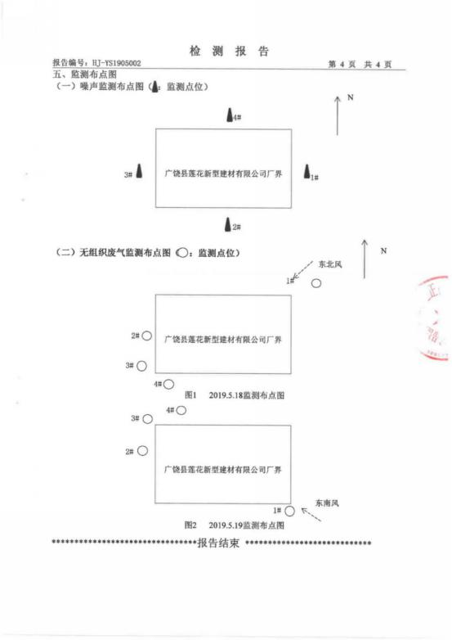

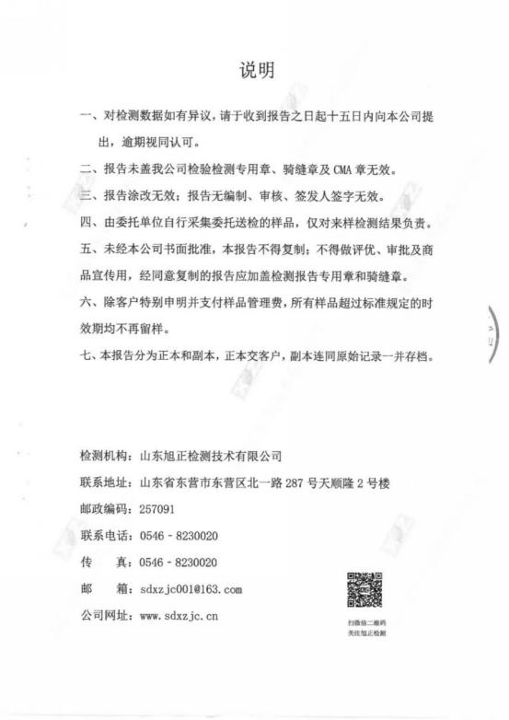

附件7：专家组验收意见
广饶县莲花新型建材有限责任公司
年产30万立方商品混凝土项目竣工环境保护验收意见

2019年5月25日，广饶县莲花新型建材有限责任公司与组织相关人员成立验收小组（见附表），验收小组在现场踏勘基础上，根据《广饶县莲花新型建材有限责任公司年产30万立方商品混凝土项目竣工环境保护验收监测报告》并对照《建设项目竣工环境保护验收暂行办法》，严格依照国家有关法律法规、建设项目竣工环境保护验收技术规范、项目环境影响评价报告表和审批部门审批决定等要求对广饶县莲花新型建材有限责任公司年产30万立方商品混凝土项目进行验收，验收监测报告编制单位和建设单位对于验收小组提出的问题进行了整改，经验收小组对验收监测报告和现场存在问题整改情况进行核对后，形成以下验收意见：
一、工程建设基本情况
（一）建设地点、规模、主要建设内容
广饶县莲花新型建材有限责任公司年产30万立方商品混凝土项目，位于山东省东营市广饶县广饶镇莲花村以西。项目占地面积29417.99m2。
建设内容为生产车间、生产配套用房、设备塔、设备用房建设以及生产设备购买等。
（二）项目建设及环保审批情况
2018年11月山东君恒环保科技有限公司编制完成了《广饶县莲花新型建材有限责任公司年产30万立方商品混凝土项目环境影响报告表》，广饶县环境保护局于2018年12月21日广环建审 [2018] 125号《关于广饶县莲花新型建材有限责任公司年产30万立方商品混凝土项目环境影响报告表的批复》对该项目环境影响报告表进行了批复，2019年3月开展竣工环境保护自主验收工作，2019年5月15日项目建设情况及环保设施调试时间在环评爱好者网站公示平台进行了公示。
（三）投资情况
总投资额5765万元，其中环保投资137万元，占总投资额的2.38%。
（四）验收范围
本次验收为广饶县莲花新型建材有限责任公司年产30万立方商品混凝土项目（一期）工程进行验收，内容主要为：核查项目实际建设内容、对项目环境保护设施建设情况进行检查、对环境保护设施调试效果以及工程建设对环境的影响进行验收。
二、工程变动情况
经验收期间现场实际勘察，项目实际建设内容与环评文件及批复变动情况如下：
环评批复内容 | 实际建设内容 | 备注
项目建设8个水泥筒仓、4个粉煤灰筒仓 | 实际建设4个水泥筒仓、6个粉煤灰筒仓 | 数量变化，总容积减少
搅拌站筒仓粉尘经自带布袋除尘器收集后经仓顶高空排放 | 搅拌站仓顶封闭，废气不外排 | 搅拌站仓顶无废气外排
①本项目（一期）在实际建设过程中水泥筒仓及粉煤灰筒仓容积均未发生变化，环评筒仓建设数量共12个，实际建设数量为10个，总规模变小。
②环评及批复要求筒仓产生的粉尘经筒仓自带布袋除尘器处理后经仓顶高空排放，在实际建设过程中，本项目筒仓无外排口，筒仓仓顶进行厂房封闭，无废气外排。
根据环境保护部办公厅2018年1月29日发布的环办环评[2018]6号《关于印发制浆造纸等十四个行业建设项目重大变动清单的通知》以及环境保护部办公厅2015年6月发布的环办[2015]52号文《关于印发环评管理中部分行业建设项目重大变动清单的通知》，项目性质、规模、地点、生产工艺、采取的环保设施未发生重大变化，项目此项变动情况不属于重大变更。项目其他实际建设内容与环评文件及环评批复的内容基本一致。
三、环境保护设施建设情况
1、废气
本项目在实际生产过程中，项目废气主要为无组织废气，在原材料堆放及输送过程中会产生少量的粉尘，以无组织形式排放。项目通过以下方式降低无组织废气对周围环境的影响。
①原材料堆放区进行厂房建设、原材料输送带密封式传送，采取厂房封闭减少原材料在堆放及输送过程中产生的扬尘对周边环境造成的影响
②原料堆放仓库顶部设施喷淋、定期洒水降低无组织废气对环境的影响。
2、废水
本项目喷淋废水和设备清洗废水经管道汇入水处理水处理区的砂石分离机，经沉淀后回用不外排，生产中无废水产生。生活废水产生量少，收集后排入旱厕，定期清掏后用作农田堆肥。
3、噪声
本项目产生的噪声为新增设备、车辆运输过程中产生的噪声。
厂区通过绿化、合理布局，采用低噪声设备，采取隔音和基础减震等降噪措施。
4、固体废物
本项目固废主要为分离机产生的砂石和生活垃圾。
①本项目冲洗废水通过砂石分离机分离出的砂石，集中收集后回收利用。
②生活垃圾集中堆放由环卫部门定期清理。
5、其他环境保护设施
5.1环境风险防范设施
（1）突发性环境事件应急预案
广饶县莲花新型建材有限责任公司为确保生产稳定运行、防止环境污染事故发生，制定了严格的工艺操作规程，采取了相应的防止火灾和控制污染事故扩大的安全措施以及环境风险防范措施，同时针对识别出的环境风险因素，编制了《广饶县莲花新型建材有限责任公司突发环境事件应急预案》，并定期组织员工进行演练。
5.2环境管理
该公司制订了一系列环境管理规章制度，并结合生产指标一同制定了环保考核指标，公司安环科负责公司全面的环保管理工作及档案管理。
四、环境保护设施调试效果及环境影响情况
（一）环保设施处理效率
该项目分期进行建设，一期建设项目不涉及有组织废气排放。
（二）污染物排放情况
1.废气
根据本项目验收监测报告，验收监测期间，本项目无组织颗粒物检测浓度在0.102mg/m³~0.132mg/m³之间，满足《山东省建材工业大气污染物排放标准》（DB37/2373-2018）表3无组织废气浓度排放限值（1.0mg/m³）。
2.噪声
验收监测期间，项目昼间噪声监测值在52dB（A）~57dB（A）之间，夜间噪声检测值在46dB（A）~47dB（A）之间，满足《工业企业厂界环境噪声排放标准》（GB12348-2008）中2类标准限值（昼间60dB（A）、夜间50dB（A））。
3.固废
运营期产生的固废主要包括砂石分离机分离出的砂石、员工生活垃圾。
（1）砂石分离机分离出的砂石
本项目冲洗废水通过砂石分离机分离出的砂石，产生量约为1.8t/a,集中收集后回收利用。
（2）员工生活垃圾
员工的生活垃圾产生量约为2.3t/a，垃圾统一收集堆放，经环卫部门定期处理。
五、验收结论
根据该项目竣工环境保护验收监测报告和现场检查情况，广饶县莲花新型建材有限责任公司遵守了环境影响评价制度，环境影响评价文件及批复等资料齐全，项目落实了环评批复中的各项环保要求，废气、噪声能够达标排放，固体废物处置合理，项目在环境保护方面符合竣工验收条件，验收组一致认为广饶县莲花新型建材有限责任公司年产30万立方商品混凝土项目可以通过竣工环境保护验收。
六、后续管理要求及建议
1、项目完成自行验收之后5日内需进行网上公示，公示期不少于20天。验收报告公示期满5个工作日内，建设单位应登录全国建设项目竣工环境保护验收信息平台，填报建设项目基本信息、环境保护设施验收情况等相关信息。
2、验收报告报送环保部门备案时应同时报送验收报告公示情况说明及验收整改说明。
3、做好环保设施维护及运行管理记录，确保“三废”达标排放并及时对环境信息进行公开。
4、加强风险防范及演练，减少风险事故发生。
七、验收人员信息

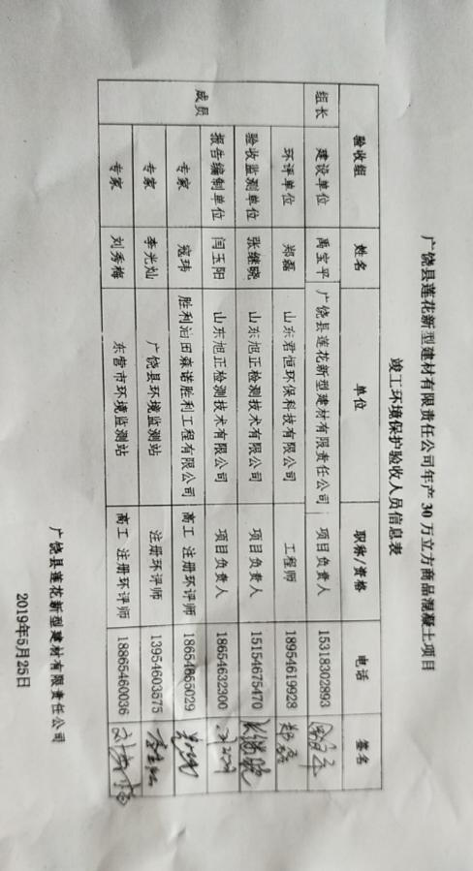

建设项目工程竣工环境保护“三同时”验收登记表
填表单位（盖章）：广饶县莲花新型建材有限责任公司 填表人（签字）： 项目经办人（签字）：
建 设 项 目 | 项目名称 |  | 年产30万立方商品混凝土项目 |  |  |  |  |  |  |  | 项目代码 |  | C3039 |  | 建设地点 |  | 广饶县广饶镇莲花村以西
 | 行业类别（分类管理名录） |  | 其他建筑材料制造 |  |  |  |  |  |  |  | 建设性质 |  | ☑新 建 □改 扩 建 □技 术 改 造 |  |  |  | 项目厂区中心经度/纬度
 | 设计生产能力 |  | 年产30万立方商品混凝土 |  |  |  |  |  |  |  | 实际生产能力 |  | 年产30万立方 | 环评单位 |  |  | 山东君恒环保科技有限公司
 | 环评文件审批机关 |  | 广饶县环保局 |  |  |  |  |  |  |  | 审批文号 |  | 广环建审［2016］130号 | 环评文件类型 |  |  | 报告表
 | 开工日期 |  | 2018年12月 |  |  |  |  |  |  |  | 竣工日期 |  | 2019.5 | 排污许可证申领时间 |  |  | ——
 | 环保设施设计单位 |  | —— |  |  |  |  |  |  |  | 环保设备施工单位 |  | —— | 本工程排污许可证编号 |  |  | ——
 | 验收单位 |  | 山东旭正检测技术有限公司 |  |  |  |  |  |  |  | 环保设备监测单位 |  |  | 验收监测时工况 |  |  | >75%
 | 投资总概算（万元） |  | 9708 |  |  |  |  |  |  |  | 环保投资总概算（万元） |  | 11 | 所占比例（%） |  |  | 0.113
 | 实际总投资 |  | 5765 |  |  |  |  |  |  |  | 实际环保投资（万元） |  | 3 | 所占比例（%） |  |  | 0.052
 | 废水治理（万元） |  | — | 废气治理（万元） |  | 3 |  | 噪声治理（万元） |  | — | 固体废物（万元） |  | —— | 绿化及生态（万元） |  |  | / | 其他（万元） |  | ——
 | 新增废水处理设施能力 |  |  |  |  |  |  |  |  |  | 新增废气处理设施能力 |  |  | 年平均工作时 |  |  | 7200
运营单位 |  |  | 广饶县莲花新型建材有限责任公司 |  |  |  |  |  | 运营单位社会统一信用代码（或组织机构代码） |  |  |  |  | 验收时间 |  |  | 2019.5.18~19
污染物排放达标与总量控制（工业建设项目详填） |  | 污染物 | 原有排放量(1)（t/a） | 本期工程实际排放浓度(2)  （mg/m³） | 本期工程允许排放浓度(3)  （mg/m³） |  | 本期工程产生量(4)（t/a） |  | 本期工程自身削减量(5) |  | 本期工程实际排放量(6) | 本期工程核定排放总量(7) | 本期工程“以新带老”削减量(8) | 全厂实际排放总量(9) |  | 全厂核定排放总量(10) | 区域平衡替代削减量(11) |  | 排放增减量(12)
 |  | 颗粒物 |  | 0.132 | 1.0
注：1、排放增减量：（+）表示增加，（-）表示减少 2、（12）=（6）-（8）-（11），（9）=（4）-（5）-（8）-（11）+（1）3、计量单位：废水排放量—万吨/年；废气排放量—万标立方米/年；工业固体废物排放量—万吨/年；水污染物排放浓度—毫克/升

